# ΥΔΡΟΓΟΝΑΝΘΡΑΚΕΣ

**Οργανικές ενώσεις**: ονομάζονται οι ενώσεις του άνθρακα, **εκτός** από:

• τα οξείδια του ( CO, CO2) και

• τα ανθρακικά άλατα (π.χ.Να2CO3 ,CαCO3 , K2CO3 κ.α.),

που εξετάζονται από την Ανόργανη Χημεία.

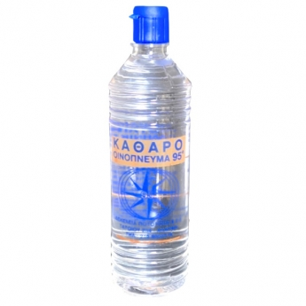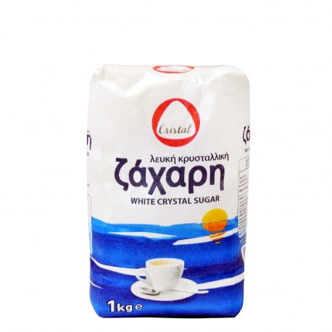

**Οργανική Χημεία**  : είναι η χημεία που ασχολείται με τις οργανικές ενώσεις.

## Υδρογονάνθρακες : Είναι οι απλούστερες οργανικές ενώσεις, που αποτελούνται μόνο από άτομα

## υδρογόνου (Η) και άνθρακα (C).

## Συμβολίζονται γενικά ως : CxΗψ (ψ: άρτιος).

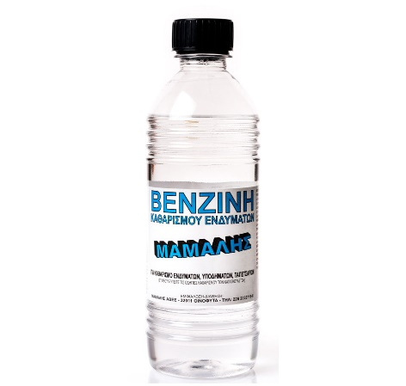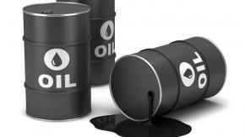

ΚΑΥΣΗ

**Καύση :** είναι η ταχύτατη αντίδραση των χημικών στοιχείων ή των χημικών ενώσεων με το οξυ-

γόνο, που συνοδεύεται από έκλυση θερμότητας (***εξώθερμη*** αντίδραση) και φωτός.

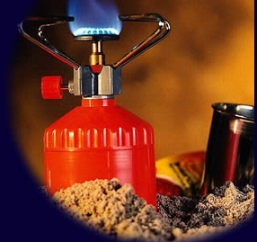

Η καύση μιας ουσίας γίνεται συνήθως με οξυγόνο (Ο2).

Ανάλογα με την ποσότητα του οξυγόνου η καύση χαρακτηρίζεται ως **πλήρης** ή **ατελής**.

Κατά την **πλήρη** (ή τέλεια) καύση των υδρογονανθράκων (περίσσεια οξυγόνου) παράγονται ***αδρανή*** καυσαέρια: διοξείδιο του άνθρακα (**CΟ2**) και υδρατμοί (Η2Ο)

Κατά την **ατελή** καύση των υδρογονανθράκων (έλλειμμα οξυγόνου) μπορεί να παράγονται :

υδρατμοί (Η2Ο) , μονοξείδιο του άνθρακα (CΟ), αιθάλη (C) και πιθανόν να παραμένει άκαυστος υδρ/κας.

<http://ts.sch.gr/repo/online-packages/gym-chimeia-b-c/chemistry/common/videos/chapt7/incomplete.htm>

Η ανίχνευση των καυσαερίων γίνεται ως εξής:

1. τα καυσαέρια οδηγούνται αρχικά σε ένα κλειστό σωλήνα που περιέχει **άνυδρο** **θειϊκό χαλκό** (**λευκός**), ο οποίος **δεσμεύει το νερό** **Η2Ο** (υδρατμούς) και μετατρέπεται σε **ένυδρο** θειϊκό χαλκό (**γαλάζιος**).
2. τα καυσαέρια οδηγούνται στη συνέχεια σε διαυγές **διάλυμα υδροξειδίου του ασβεστίου** (ασβεστόνερο), το οποίο **δεσμεύει το διοξείδιο του άνθρακα** **CΟ2** και θολώνει εξ’ αιτίας του σχηματισμού δυσδιάλυτου **ανθρακικού ασβεστίου**: Ca(OH)2 + CΟ2 🠢 CaCΟ3 + Η2Ο

Δέσμευση CO2 από ασβεστόνερο

Καύση υδρ/κα

Δέσμευση H2O

από θειϊκό χαλκό

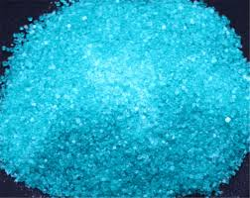 ΑΝΥΔΡΟΣ ΘΕΙΪΚΟΣ ΧΑΛΚΟΣ ΕΝΥΔΡΟΣ ΘΕΙΪΚΟΣ ΧΑΛΚΟΣ 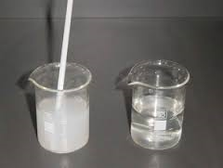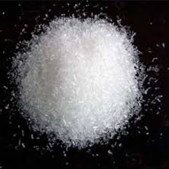

*Αριστερό ποτήρι*: σχηματισμός αδιάλυτου ανθρακικού ασβεστίου μετά τη διαβίβαση CO2.

*Δεξιό ποτήρι* : διαυγές ασβεστόνερο

#### ΓΡΑΦΗ ΧΗΜΙΚΗΣ ΕΞΙΣΩΣΗΣ ΠΛΗΡΟΥΣ ΚΑΥΣΗΣ

• Ο άνθρακας C της ένωσης μετατρέπεται σε CΟ2 και το υδρογόνο H μετατρέπεται σε Η2Ο.

• Ο δείκτης του άνθρακα στην ένωση μπαίνει συντελεστής στο CΟ2 .

• Ο δείκτης του υδρογόνου στην ένωση αφού διαιρεθεί με το 2,μπαίνει συντελεστής στο Η2Ο.

• Ο συνολικός αριθμός των ατόμων του οξυγόνου στο β΄ μέλος, αφού διαιρεθεί με το 2, μπαίνει συντελεστής στο Ο2 στο α΄ μέλος.

π.χ. α) **C3Η8 + 5 Ο2 ⭢  3 CΟ2 + 4 Η2Ο** β) **C2Η6 + 7/2 Ο2 ⭢ 2 CΟ2 + 3 Η2Ο**

**:**2 4 + 3 = **7**

Κάνε κλικ εδώ : [ΒΑΛΤΕ ΣΥΝΤΕΛΕΣΤΕΣ ΣΕ ΧΗΜΙΚΕΣ ΕΞΙΣΩΣΕΙΣ ΠΛΗΡΟΥΣ ΚΑΥΣΗΣ](http://photodentro.edu.gr/v/item/ds/8521/560)

**Καύσιμα** λέγονται τα υλικά που κατά την καύση τους μας δίνουν αξιόλογα ποσά ενέργειας (θερμότητας).

**Ορυκτά καύσιμα**: ⦁ **άνθρακας , ⦁ πετρέλαιο , ⦁ φυσικό αέριο**

Τα αέρια προϊόντα της καύσης ονομάζονται **καυσαέρια**.

|  |  |  |  |
| --- | --- | --- | --- |
| **ΑΔΡΑΝΗ ΚΑΥΣΑΕΡΙΑ** | | **ΤΟΞΙΚΑ ΚΑΥΣΑΕΡΙΑ** | |
| **Η2Ο** | **ΥΔΡΑΤΜΟΙ**  Υγρασία ατμόσφαιρας | **ΝΟ , ΝΟ2** | **ΟΞΕΙΔΙΑ ΤΟΥ ΑΖΩΤΟΥ**  Αέρια υπεύθυνα για την όξινη βροχή, το **φωτοχημικό** νέφος και την τρύπα του όζοντος |
| **CO2** | **ΔΙΟΞΕΙΔΙΟ ΤΟΥ ΑΝΘΡΑΚΑ**  Αέριο που συμβάλει στο φαι-νόμενο του «θερμοκηπίου» (**υπερθέρμανση** πλανήτη) | **CO** | **ΜΟΝΟΞΕΙΔΙΟ ΤΟΥ ΑΝΘΡΑΚΑ**  Δηλητηριώδες αέριο. Δεσμεύει την αιμο-γλοβίνη του αίματος και έτσι εμποδίζει τη μεταφορά του οξυγόνου μέσω αυτής στους ιστούς, προκαλώντας με αυτό τον τρόπο το θάνατο. (*σιωπηλός δολοφόνος*) |
|  |  | **SO2, SO3** | **ΟΞΕΙΔΙΑ ΤΟΥ ΘΕΙΟΥ**  Αέρια υπεύθυνα για την όξινη βροχή και την πρόκληση αναπνευστικών προβλημά-των |

<http://ts.sch.gr/repo/online-packages/gym-chimeia-b-c/chemistry/common/videos/chapt7/airpolut.htm>

**ΠΕΤΡΕΛΑΙΟ**

**Πετρέλαιο :** Είναι **μίγμα** υγρών **υδρογονανθράκων**, στο οποίο είναι διαλυμένοι και διάφοροι αέ-

ριοι και στερεοί υδρογονάνθρακες καθώς και ενώσεις του θείου και του αζώτου.

Το πετρέλαιο που αντλείται από το έδαφος με γεώτρηση καλείται **αργό πετρέλαιο.**

Η επεξεργασία του γίνεται σε ειδικές βιομηχανικές μονάδες που λέγονται **διυλιστήρια.**

**Διύλιση :** Είναι η φυσικοχημική διαδικασία

α) της απομάκρυνσης των προσμίξεων (κυρίως θείου) του πετρελαίου (***αποθείωση***) &

β) του διαχωρισμού και παραλαβής των συστατικών του (*κλασματική απόσταξη*) .

**Βενζίνη :** Είναι μίγμα υγρών υδρο-γονανθράκων με 5 έως 12 άτομα άνθρακα στο μόριό τους, που εμφα-νίζουν σημεία βρασμού από **30-180°C**. Η ποιότητά της καθορίζεται από τον ***αριθμό οκτανίου***.

**Υγραέριο :** είναιμίγμα προπανίου (C3Η8) και βουτανίου (C4Η10).

**Φυσικό αέριο :** είναι μίγμα αερίων υδρογονανθράκων, που αποτελείται κυρίως από ***μεθάνιο*** (CΗ4).

<http://photodentro.edu.gr/v/item/ds/8521/561>

**ΠΛΑΣΤΙΚΑ**

**Πολυμερισμός :** είναι η διαδικασία συνένωσης εκατοντάδων ή και χιλιάδων μικρών μορίων

(**μονομερή**) ίδιων ή διαφορετικών προς ένα μακρομόριο (**πολυμερές**).

Π.χ. ν C2H4 🠢 (C2H4)ν  ή ν CH2 =CH2 🠢 (-CH2- CH2-)ν

Αιθυλένιο 🠢 πολυαιθυλένιο (ΡΕ)

ν … … [**ΠΟΛΥΑΙΘΥΛΕΝΙΟ**](http://ts.sch.gr/repo/online-packages/gym-chimeia-b-c/chemistry/common/videos/chapt7/pet.htm)

[**ΤΟ ΠΟΛΥΒΙΝΥΛΟΧΛΩΡΙΔΙΟ**](http://ts.sch.gr/repo/online-packages/gym-chimeia-b-c/chemistry/common/videos/chapt7/pvc.htm)

[**http://photodentro.edu.gr/photodentro/7_12_polymeri_pidx0024412/common/videos/chapt7/pet.htm**](http://photodentro.edu.gr/photodentro/7_12_polymeri_pidx0024412/common/videos/chapt7/pet.htm)

**Πλαστικά** είναι τα υλικά που έχουν ως κύριο συστατικό ένα πολυμερές και διάφορες πρόσθετες ουσίες.

****[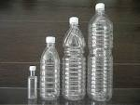](http://www.google.gr/url?url=http://www.patrasevents.gr/article/37973-teseris-praktikes-kai-eksipnes-idees-gia-na-epanaxrisimopiisete-ta-plastika-boukalia&rct=j&frm=1&q=&esrc=s&sa=U&ei=Xd1kVPnzKNX1arT9gZgM&ved=0CB0Q9QEwBA&usg=AFQjCNFiLs791xMKnMhK_-C_0x7186xV7g)[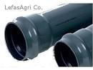](http://www.google.gr/url?url=http://www.lefasagri.gr/el/proionta/epaggelmatiki-ardefsi/solines-pvc/solines-ardefsis-ydrefsis-pvc-pn10-detail.html&rct=j&frm=1&q=&esrc=s&sa=U&ei=xt1kVKnVNIHharTIgegO&ved=0CDMQ9QEwDw&usg=AFQjCNGNtXK1xY1JwZR0b45rRuOLJTs9UA)

**Plexiglass PE PVC Nylon**

**Nylon**: 1. Από τα αρχικά των πόλεων **Ν**ew **Y**ork και **Lon**don, απ’ όπου κατάγονταν οι ερευνητές ή

2. Από τα αρχικά της φράσης: **N**ow **Y**ou’ ve **L**ost **O**ld **N**ippon

|  |  |
| --- | --- |
| ΠΛΕΟΝΕΚΤΗΜΑΤΑ ΠΛΑΣΤΙΚΩΝ | ΜΕΙΟΝΕΚΤΗΜΑΤΑ ΠΛΑΣΤΙΚΩΝ |
| 1. Έχουν χαμηλό κόστος. | 1. Είναι εύφλεκτα. |
| 2. Μορφοποιούνται εύκολα και έχουν ποικιλία  χρωμάτων. | 2. Δεν είναι βιοαποικοδομήσιμα και δεν ανακυ  κλώνονται. |
| 3. Έχουν μεγάλη αντοχή στη θραύση και στα χημικά αντιδραστήρια, ελαστικότητα και μονωτικές ιδιότητες. | 3. Κατά την καύση τους εκλύονται τοξικές ουσίες. |

**ΣΥΜΒΟΥΛΕΣ ΓΙΑ ΤΗΝ ΧΡΗΣΗ ΤΩΝ ΠΛΑΣΤΙΚΩΝ**

**1.** ΟΧΙ Λάδι σε πλαστικά , πλην των συσκευασμένων.

**2.** ΟΧΙ Κρασί σε πλαστικό

**3.** Όσο υψηλότερη η θερμοκρασία , τόσο μεγαλύτερη η μεταφορά τοξικών ουσιών στο φαγητό ή το ποτό μας.

ΟΧΙ ζεστά ροφήματα (καφές ,τσάι ) σε πλαστικά κύπελλα.

ΟΧΙ ζέσταμα φαγητού σε φούρνο μικροκυμάτων σε πλαστι-κά πιάτα, τάπερ κλπ.

**4.** ΠΡΟΤΙΜΟΥΜΕ για χυμούς & γάλα γυάλινες ή χάρτινες συσκευασίες

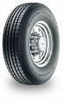

🟋*Είσαι σίγουρος ότι το πλεκτό σκουφάκι που φοράς το χειμώνα είναι από μαλλί και όχι από πλαστικό;*

🟋*Στις* ***29 Δεκεμβρίου του 1940*** *η ναζιστική αεροπορία της Γερμανίας βομβάρδισε το Λονδίνο. Τα πολεμικά αεροσκάφη δεν έγιναν αμέσως αντιληπτά από τα βρετανικά ραντάρ. Άραγε γιατί;*

[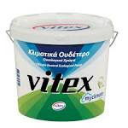](http://www.google.gr/url?url=http://dimopanas.gr/?portfolio=%CF%80%CE%BB%CE%B1%CF%83%CF%84%CE%B9%CE%BA%CE%AC-%CF%87%CF%81%CF%8E%CE%BC%CE%B1%CF%84%CE%B1-vitex&rct=j&frm=1&q=&esrc=s&sa=U&ei=FeNkVJW0DpDjaNCxgYAD&ved=0CCcQ9QEwCQ&usg=AFQjCNGStsj5bXbZlZrdUDgdcdqw1NC42g) 

Κάνε κλικ εδώ : [ΒΙΟΜΗΧΑΝΙΑ ΠΛΑΣΤΙΚΩΝ](http://photodentro.edu.gr/v/item/video/8522/223)

Συχνά στην πίσω πλευρά της συσκευασίας (μπουκάλια ,δοχεία κλπ) , υπάρχει μια αριθμητική ένδειξη 1 έως 6 με τα βελάκια της ανακύκλωσης όπως παρακάτω για να δηλώσουν τον τύπο του πλαστικού

***Recycling Logo***

**PET**ή **PETE** Polyethylene –tetra phthalate

**Recycling Logo**

Recycling LogoRecycling Logo **HDPE** High density polyethylene **PVC** Polyvinyl chloride

Recycling LogoRecycling Logo **LDPE** Low density polyethylene **PP** Polypropylene

**PS**  Polystyrene

Σε γενικές γραμμές για τρόφιμα :

**Recycling Logo**Recycling Logo**Recycling LogoΑσφαλέστερα είναι τα :**

**Recycling LogoΕπιβλαβές το:**

Recycling Logo**Recycling Logo**

**Τα υπόλοιπα με προφυλάξεις**